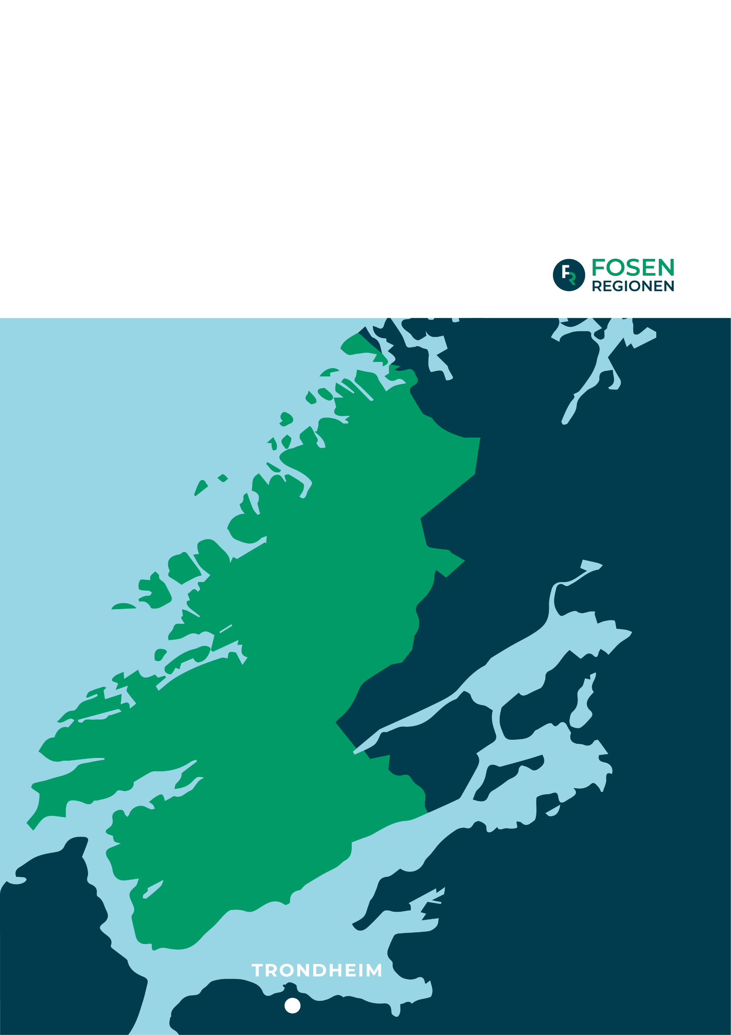PLAN FOR OPPFØLGING AV   
NYUTDANNEDE BARNEHAGELÆRERE

**Gjeldende for barnehageåret 2020/2021**

Innhold

Innledning 3

Hva kjennetegner den nyutdannedes første arbeidsår? 5

Ulike perioder ved oppstart som barnehagelærer i barnehagen: 5

Hva innebærer veiledning av nyutdannede? 7

Eks. på Avtale om veiledning av nyutdannet barnehagelærer 8

Aktivitetsplan for oppfølging av nyutdannede barnehagelærere. 10

Høst 2020 10

Vår 2021 11

«At man, naar det i Sandhed skal lykkes En at føre et Menneske hen til et bestemt Sted, først og fremmest maa passe paa at finde ham der, hvor han er, og begynde der.**»**

Søren Kierkegaard

## Innledning

Kvalitet i skole og barnehage forutsetter dyktige og engasjerte lærere og barnehagelærere, men vi vet at det ikke er mulig for lærerutdanningene å fullt ut forberede nyutdannede lærere for den komplekse virkeligheten de møter. Alle nyutdannede nytilsatte lærere i barnehage og skole skal få en god overgang fra utdanning til jobb. Kunnskapsdepartementet har derfor utformet rammer for hvordan god veiledning bør gjennomføres, i samarbeid med KS, organisasjoner for barnehage, skole og høyere utdanning.

De nasjonale rammene består av følgende tre elementer:

1. Prinsipper og forpliktelser for veiledning av nyutdannede nytilsatte lærere i barnehage og skole (<https://www.regjeringen.no/contentassets/0081e41fad994cfdbb4e0364a2eb8f65/veiledning-av-nyutdannede-nytilsatte-larere-i-barnehage-og-skole.pdf>)
2. En skriftlig faglig veileder om hvordan gode veiledningsordninger kan utformes og gjennomføres lokalt: <https://www.udir.no/kvalitet-og-kompetanse/veiledning-av-nyutdannede/hvordan-kan-det-gjennomfores/>
3. Et utdanningstilbud for veiledere: <https://www.udir.no/kvalitet-og-kompetanse/veiledning-av-nyutdannede/rammer-for-veiledning-i-barnehage-og-skoler/>

Ansvaret for å ivareta nyutdannede nytilsatte lærere på en god måte ligger lokalt hos arbeidsgiver, jf. arbeidsmiljøloven § 4-2, opplæringsloven § 10-8 og friskoleloven § 5-2 andre ledd bokstav i). Det er viktig at veiledningsansvaret er forankret hos kommunens ledelse på alle nivåer. Rektor/styrer har det daglige ansvaret for at nyutdannede lærere og barnehagelærere får veiledning.

Arbeidsgiver har ansvaret for å oppnevne mentor/veileder til den nyutdannede. Jfr. Prinsippene for Veiledning i de nasjonale rammene (s. 7) skal mentor/veileder fortrinnsvis være kvalifiserte veiledere som holder seg faglig oppdatert og får muligheter til etter- og/eller videreutdanninger. Det inngås en avtale mellom rektor/styrer, mentor og nyutdannet (se Forslag til avtale). Avtalen inneholder en plan for veiledning mellom nyutdannet og mentor (veileder). Planen skal si noe om hvordan veiledningen lokalt eller regionalt skal foregå, tid, sted, form osv. Dette er arbeidsgivers ansvar. I denne planen er det skissert et forslag til tematisk innhold/årshjul for den lokale veiledningen.

DMMH og NTNU tilbyr mentorutdanning/veilederutdanning rettet mot de som skal veilede. Opplysning om utdanningen ligger på utdanningsinstitusjonenes hjemmesider.

Fosenregionen samarbeider med DMMH om oppfølging av nyutdannede barnehagelærere. DMMH har i samarbeid med Trondheim kommune utarbeidet et program for nyutdannede barnehagelærere og deres mentorer høsten 2020 og våren 2021. Det arrangeres i tillegg en regional oppstarts- og avslutningssamling på Fosen for barnehagelærerne og deres mentorer. Dagene som tilbys i regional regi er ment som en støtte i tillegg til den oppfølgingen som må skje på den enkelte arbeidsplass.

## Hva kjennetegner den nyutdannedes første arbeidsår?

Hverdagen i barnehagen og skolen krever kompetanse som ikke kan utvikles gjennom utdanning alene. For den nyutdannede vil særlig den første tiden som lærer være viktig og krevende. Nyutdannede som mottar veiledning, er mer positive i vurderingen av sitt første yrkesår enn de som ikke har fått veiledning.

Et tillitsbasert forhold mellom veileder og nyutdannet, avsatt tid til veiledning, jevnlige møter og veileders kompetanse er suksessfaktorer som trekkes frem av både nyutdannede og veiledere. Gjennom kvalifisert veiledning kan den nyutdannede få trygghet til å håndtere og mestre arbeidssituasjonen og møtet med barna og elevene. De får også økt bevissthet om verdien av egen kompetanse. Veiledning kan på denne måten være viktig for å beholde nyutdannede lærere i barnehagen og skolen. Veiledning som involverer både den nyutdannede og kolleger, kan også virke utviklende for profesjonsfellesskapet i barnehage og skole og bidra til bedre trivsel og læring for barn og elever.

Nyutdannede barnehagelærere er like forskjellige som mennesker ellers, men det finnes teorier som forsøker å beskrive noen felles trekk ved opplevelsen av å starte ny i et yrke.

Ut fra forskningen til Elin Ødegaard (2011) kommer det fram at de nyutdannede barnehagelærerne beskriver det første året i yrket som krevende og utfordrende, men også lærerikt og spennende. Forskningen, som bygger på er sosiokulturelt perspektiv viser at de nyutdannet barnehagelærerne gjennomgår flere perioder i tilnærmingen til profesjonsrollen det første året i yrket.

### Ulike perioder ved oppstart som barnehagelærer i barnehagen:

Fredningsperioden*:*

* Å bli kjent, - samvær med barna
* Det stilles lite krav, den nyutdannede selv skal få tid og anledning til å bli kjent med barnehagens konkrete og institusjonelle kultur, organisasjon og rammer
* Det legges vekt på å skape emosjonell trygghet, og at den nyutdannede gradvis blir kjent med arbeidsmåter og systemer. Lite blir artikulert av forventninger, forutsetninger og kulturelle rammer.

Tilpasningsperioden*:*

* De nyutdannede møter de erfarne assistentene, - de nyutdannede barnehagelærernes teoretiske kunnskaper møter assistentenes erfaringsbaserte kunnskap.
* Forventningene kommer tydeligere til uttrykk, det stilles krav om utadrettet virksomhet, foreldremøter og foreldresamtaler, møter med personalet etc.
* Styrer og medarbeidere forventer at de nyutdannede mestrer arbeidet og at de passer inn i barnehagens kultur, pedagogisk syn og organisasjon.

Utfordringsperioden*:*

* De nyutdannede trer fram på en individuell og personlig måte, med innsikt i pedagogisk arbeid og oversikt over barnehagens kultur og egenart.
* Stor grad av mulighet til endring og fornying hvis det skjer i tråd med barnehagens rådende diskurs, mindre grad av mulighet til endring og fornying hvis det ikke er i samsvar med rådende diskurs.
* Hvis den nyutdannede i for stor grad viser sine teoretiske kunnskaper og begrunner endringer i teori, møter den nyutdannede motstand
* Nyutdannedes teoretiske kompetanse blir i liten grad etterspurt på arbeidsplassen.
* De nyutdannede må balansere mellom å tilpasse seg og å stå fram som fagpersoner.

## Hva innebærer veiledning av nyutdannede?

*Veiledning dreier seg om å bistå andre i å utvikle sin egen praksisteori* (definisjon av Handal og Lauvås). En slik definisjon gir helt klare retningslinjer når det gjelder veileders rolle i veiledningsforløpet. Det er ikke snakk om rådgivning, det er en samtale hvor målet er læring og utvikling.

Utdanningsdirektoratet definerer veiledning slik i sin faglige veileder for veiledningsordningen: *«Veiledning er en planlagt, systematisk og strukturert prosess som gjennomføres individuelt og i gruppe.»*

I de nasjonale rammene for veiledningsordning for nyutdannede lærere er det beskrevet «Prinsipper for veiledning» på s. 7.

<https://www.regjeringen.no/contentassets/0081e41fad994cfdbb4e0364a2eb8f65/veiledning-av-nyutdannede-nytilsatte-larere-i-barnehage-og-skole.pdf>

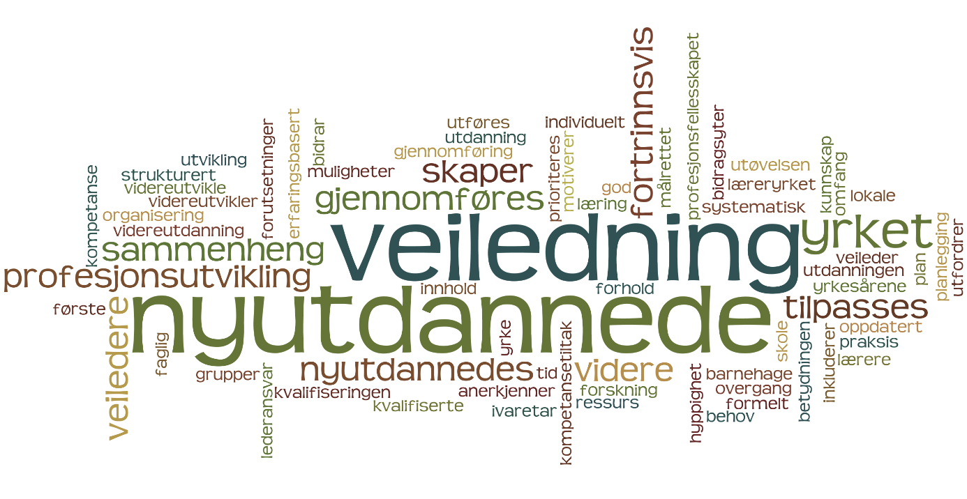

## Eks. på Avtale om veiledning av nyutdannet barnehagelærer

**Veiledningsavtale barnehageåret 2020/2021**

**Barnehage:** ______________________

**Barnehagelærer:** ______________________

**Mentor:** _____________________

Denne avtalen er forpliktende for barnehagelærer, mentor og styrer. Avtalen skal sikre at rammer for veiledningen og kvalitet på innholdet i den legger til rette for at den nyutdannede skal kjenne seg godt ivaretatt og oppleve mestring i arbeidet.

**Tid avsatt til veiledning:**

Mentor:

Barnehagelærer:

Veiledning legges til (f.eks.): Mandager kl. 12.30 – 13.15 på barnehagen.

**Tid til fagsamlinger (jfr. Aktivitetsplan for oppfølging av nyutdannede barnehagelærere på Fosen):**

* Barnehagelærer vil få tilbud om å delta på 4 samlinger inneværende barnehageår. To av samlingsdagene arrangeres av DMMH og Trondheim kommune. To samlinger arrangeres regionalt på Fosen av utviklingsveileder og DMMH. På de regionale samlingene deltar mentor og nyutdannet barnehagelærer sammen.
* Mentor vil få tilbud om å delta på 4 samlinger inneværende barnehageår. To samlinger arrangeres av DMMH og Trondheim kommune. To samlinger arrangeres regionalt på Fosen av utviklingsveileder og DMMH. På de regionale samlingene deltar mentor og nyutdannet lærer sammen.

Det er ingen deltakeravgift på samlingene i de overnevnte tilbudene i «Ny som lærer».

Kommunen dekker reise- og vikarutgifter i forbindelse med fagdagene.

**De ulike aktørenes ansvar:**

Styrer:

Skal utnevne en kompetent og motivert mentor på arbeidsplassen.

Ansvar for at mentor og den nyutdannede får avsatt tid til forberedelser, samlinger og veiledninger innenfor sin fastsatte arbeidstid.

Støtte og veilede mentor i sitt arbeid.

Mentor:

Lage et årshjul for veiledningen i samarbeid med den nyutdannede og gjennomføre

veiledninger som fastsatt.

Den nyutdannede:

Forberede seg ved å lage et veiledningsgrunnlag som leveres mentor i forkant av

veiledning, samt delta i og bidra til at veiledninger og samlinger blir nyttige og

viktige i den profesjonelle utviklingen.

Dato:

__________________ ___________________ ________________

Barnehagelærer Mentor Styrer

## Aktivitetsplan for oppfølging av nyutdannede barnehagelærere.

### 

### Høst 2020

|  |  |  |  |
| --- | --- | --- | --- |
| **HVA** | **ANSVAR** | **NÅR** | **INNHOLD** |
| Mottak av nyutdannede barnehagelærere | Styrer | Ved oppstart | Bli kjent med ny barnehage |
| Inngå avtale om oppfølging og veiledning av den enkelte nyutdannede i barnehage  Oppnevne mentor  Melde mentor og nyutdannet inn til utviklingsveileder | Styrer | Ved oppstart av barnehageåret 2020/2021  **10.08.20** | Avtalen inneholder:  Plan for veiledning mellom nyutdannet og veileder.  Plan for deltakelse på fagdager i ordningen «Ny som lærer».  Underskrives av: Styrer, mentor og nyutdannet |
| Individuelle veiledninger i barnehagen | Mentor og nyutdannet | Regelmessig (ukentlig?) gjennom året | Den nyutdannede og mentor lager selv et årshjul for de individuelle veiledningene.  Aktuelle tema kan være:   * Organisering i hverdagen * Profesjonsetikk * Samarbeid med foreldre * Barns medvirkning * Veiledning av assistenter * Læringsmiljø i barnehagen * Relasjonsbygging * Dokumentasjon og vurdering * Observasjon og refleksjoner rundt egen praksis * Faglige og pedagogiske utfordringer * Forberedelser til fagdager |
| Samling for mentorer | Ranveig Lorentzen, DMMH | **Tirsdag 6. oktober kl. 09.00 – 12.00**  **Sted_  DMMH, Trondheim** | Hvordan legge til rette for en god veiledning av nyutdannede barnehagelærere?  Erfaringsdeling og samtaler i grupper ut fra temaet: Veiledningsordningen slik jeg erfarer den.  Veiledning for profesjonskvalifisering |
| Oppstartsamling i Fosenregionen  *Felles samling for nyutdannede barnehagelærere i sine to første arbeidsår og deres mentorer* | Ranveig Lorentzen, DMMH i samarbeid med utviklingsveileder | **Tirsdag 27.10.20**  **Kl. 16.00 – 20.00**  **Sted:**  **Ørland kultursenter, møterom Balsnes** | Veiledningsordningen for nyutdannede barnehagelærere  «Gleder og utfordringer som ny barnehagelærer» |

### 

### Vår 2021

|  |  |  |  |
| --- | --- | --- | --- |
| **HVA** | **ANSVAR** | **NÅR** | **INNHOLD** |
| Samling for nyutdannede barnehagelærere | DMMH | **Torsdag 4. februar 2021 kl. 0830 -1530 og Fredag 5. februar 2021 kl. 0830 – 15.30**  **Sted: DMMH, Trondheim** | Invitasjon blir sendt ut ei uke før samling. |
| Samling for mentorer | DMMH og Trondheim kommune | **Torsdag 4. mars 2021, kl. 9 – 12**  **Sted: DMMH, Trondheim** | Invitasjon blir sendt ut ei uke før samling |
| Samling for nyutdannede barnehagelærere i sine to første arbeidsår og deres mentorer i Fosenregionen | Ranveig Lorentzen, DMMH i samarbeid med utviklingsveileder | **Fredag 7. mai 2021**  **Sted: Ørland kultursenter** | Tilbakeblikk på det første yrkesaktive året og veien videre  Erfaringsdeling og veiledning |